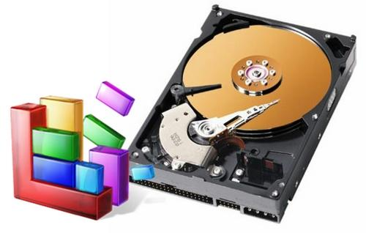
Что такое дефрагментация диска и для чего она нужна
1 Фрагментация жесткого диска
2 Дефрагментация приводит систему в порядок
3 Как привести систему в порядок
4 Скорость дефрагментации
5 Частота запуска программы
6 Флешки и твердотельные (SSD) накопители
7 Заключение
8 Видео по теме

Настает время, когда владелец компьютера начинает замечать, что его помощник начинает работать медленно и неэффективно. Неизбежно возникает желание это исправить. Есть возможность увеличить быстродействие практически на 65%. Для этого нужна дефрагментация жесткого диска. Что это такое, и для чего она нужна.

Фрагментация жесткого диска
У нового компьютера на его пустой жесткий диск записываются данные. Они разного объема, но запись идет по порядку — от файла к файлу. Приходит момент, и стирается несколько файлов, допустим, расположенных в середине. Куда запишется новый файл, особенно, если он большего размера, чем на освободившееся место. Понятно, что старого размера не хватит. Конечно, можно записать его в конце очереди, а пустое пространство удаленного файла оставить неиспользованным. Но система настроена таким образом, что при последующей записи используется любое свободное место, расположенное ближе к началу. Если фрагмент больших данных не поместился в пустое место, он переносится в конец полного пространства.
Операционная система любого компьютера сама анализирует свободное место и новый большой объем делит на логические части. Собственно сам процесс разделения данных на отдельные части и называется фрагментацией.
Если данные на жестком диске сильно фрагментированы, компьютеру необходим определенный период времени, чтобы найти отдельные части и собрать их вместе. Именно этот процесс и замедляет работу операционной системы.

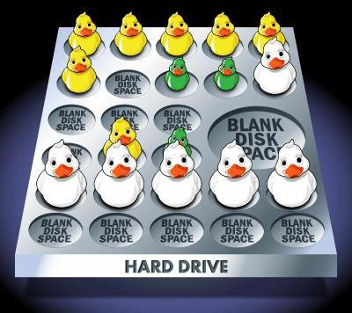
Наиболее сильно фрагментируются базы данных, протоколы (логи) программ и фильмы, записанные на компьютер. Сам фильм не повреждается, но все части оказываются разбросанными по разным секторам. В итоге, считывание замедляется за счет того, что головка жесткого диска проделывает многократные движения, чтобы «прочитать» весь файл. А это негативно сказывается на общей производительности системы.

Дефрагментация приводит систему в порядок

Под дефрагментацией имеется ввиду сам процесс собирания отдельных частей в одно отведенное место. При этом происходит сбор разбросанных по винчестеру фрагментов одного файла. Кроме того, все записанные данные оказываются в начале, а свободные ячейки в конце диска. Это позволяет:
- ускорить доступ к данным;
- быстрее загрузить программы и файлы;
- повысить быстродействие в ресурсоемких программах;
- увеличить скорость записи на диск.
Опытные пользователи оценили прирост производительности своей системы. Потому что дефрагментация диска при грамотной настройке позволяет улучшить быстродействие. Обычно все ставят этот процесс на использование его по расписанию. Например, раз в день, когда машина не используется. На серверах крупных компаний этот процесс выполняется на лету, когда идет непрерывное изменение файловой структуры.

Как привести систему в порядок

Во всех версиях Windows есть встроенная программа дефрагментации дисков. А начиная с версии Windows XP, она отличается стабильной и хорошей работой.
В проводнике Windows, для того чтобы запустить дефрагментацию, достаточно кликнуть правой кнопкой мышки по значку любого диска. В контекстном меню есть вкладка «Свойства». Когда она откроется, нужно перейти во вкладку «Сервис» и там выбрать кнопку Выполнить дефрагментацию….

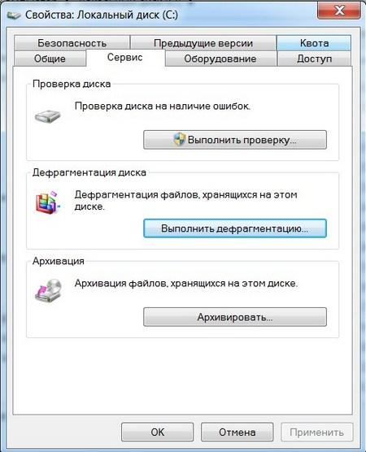
После этого откроется окно самой программы.
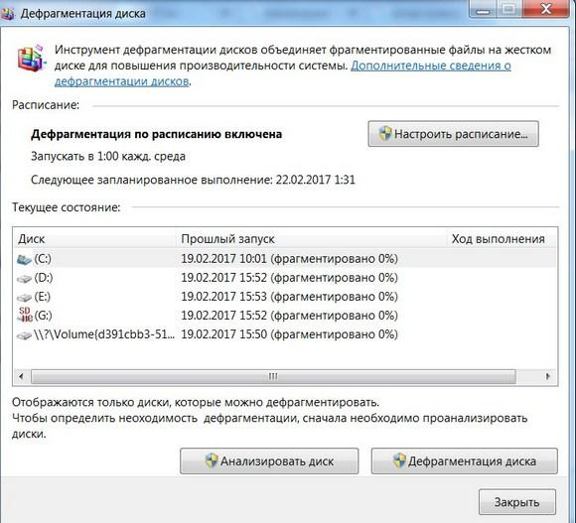
Если эту программу ни разу не запускали или делалось это очень давно, необходимо выбрать кнопку Анализировать диск.
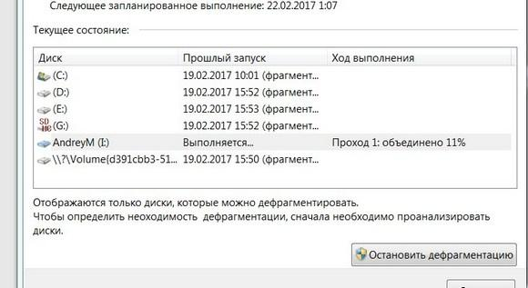

Будет лучше, если эти действия выполняются с правами администратора. В противном случае может потребоваться ввод пароля.

Когда система завершит анализ, то в строке «Прошлый запуск» появятся данные в процентах, которые характеризуют фрагментированность выбранного диска. Если они превышают значение в 10%, необходимо дефрагментировать диск.
Если перед анализом в разделе «Диск» нужный диск не отображается, значит в нем есть какая-то ошибка. Потребуется сначала его восстановить, потом снова запустить программу дефрагментации.
Кроме программных методов есть еще один — копирование. Всю информацию с выбранного диска надо скопировать на сторонний носитель, например, на переносной жесткий диск, а потом обратно. Тогда все данные перестанут быть фрагментированными. Кажется просто. Но есть проблемы:
- Нужен носитель объемом не меньше выбранного диска.
- Невозможно провести эту операцию с системным диском.
- На сетевые папки эта операция не распространяется.

Скорость дефрагментации
На продолжительность процесса влияет несколько факторов:
- Объем винчестера. Если на нем всего 10 гигабайт, то на его обработку уйдет 3 минуты. На терабайтном диске, да еще если на нем никогда не наводили порядок, для этого может потребоваться весь день.
- Объем оперативной памяти.
- Частота процессора.
Также в силу того, что разные программы используют разные алгоритмы анализа, время и качество самого процесса тоже может существенно отличаться.
Не удастся провести дефрагментацию, если файловая система отлична от NTFS, FAT или FAT32.
Но с другой стороны, если процесс запущен, работу на компьютере можно не прерывать.
Итак, на полный цикл может потребоваться значительное время, так что лучше делать дефрагментацию диска по расписанию ночью, когда он не используется.
Какие плюсы:
- Разделённые данные объединяются в один раздел и заполняют пустые разделы диска.
- Повышается производительность компьютера за счет более быстрого чтения/записи с жесткого диска

Частота запуска программы
В системе Windows 7 этот процесс уже изначально настроен на автоматический запуск по расписанию, который происходит раз в неделю. Пока пользователь спит, система сама дефрагментирует диск. Ну а если вычислительная машина используется для обработки большого потока данных, которые постоянно вносят изменения, то настройку можно выставить на ежедневный запуск.
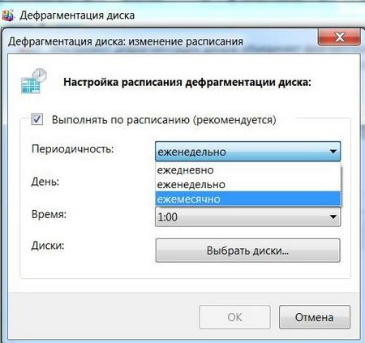

Флешки и твердотельные (SSD) накопители

Такую операцию рекомендовано проводить с обычными жесткими дисками.
Для флэш-накопителей делать это вообще не рекомендуется. Так как при дефрагментации происходит большое количество циклов «запись/чтение», а для flash-памяти количество таких циклов жестко ограничено. Именно поэтому такой процесс может повлиять на срок службы флэшки, он уменьшится.
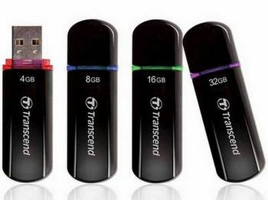
Нужно ли это делать с SSD-дисками. Так как и SSD-накопители основаны на той же технологии что и флэшки, такую операцию с ними лучше не проводить. А в Windows 7 уже предусмотрено автоматическое отключение дефрагментации, когда система распознает SSD-диск.
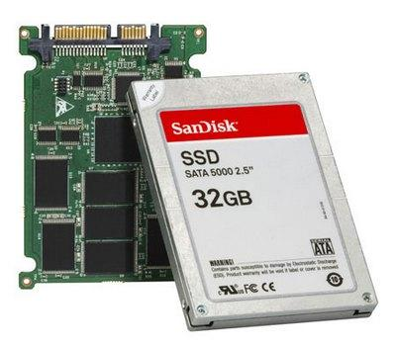
Если при анализе SSD-накопителя все же наблюдается большой процент фрагментированных файлов, то лучше будет поступить следующим образом:
- Скопировать все данные на сторонний носитель.
- Отформатировать SSD-накопитель.
- Вернуть на него снова все данные.

